1.成交内容：
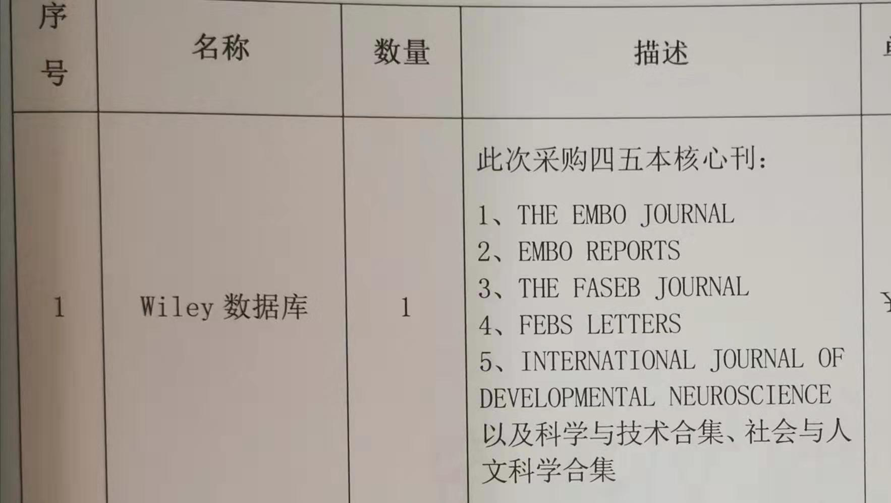
2、服务费收费标准：
成交服务费（元） | 9083.00元
收费标准 | 中标金额（万元） | 收费标准（费率，%）
收费标准 | 100以内部分 | 1.275
收费标准 | 1500元专家论证费

